Администрирование сетевых подсистем
  - Лабораторная работа №5 — Конфигурирование HTTPS и PHP на Apache
Талебу Тенке Франк Устон

Цели и задачи работы

Цель лабораторной работы
Приобрести навыки конфигурирования веб-сервера Apache
для работы по защищённому протоколу HTTPS и поддержки PHP.

Конфигурирование HTTPS

Создание SSL-ключа и сертификата
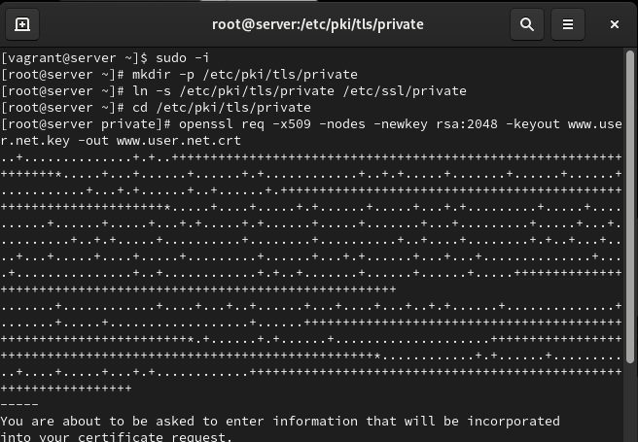
Генерация сертификата

Настройка виртуального хоста Apache
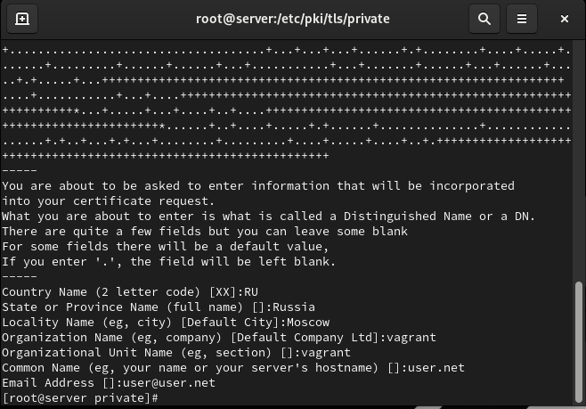
Конфигурация SSL-виртуального хоста

Перенаправление HTTP → HTTPS
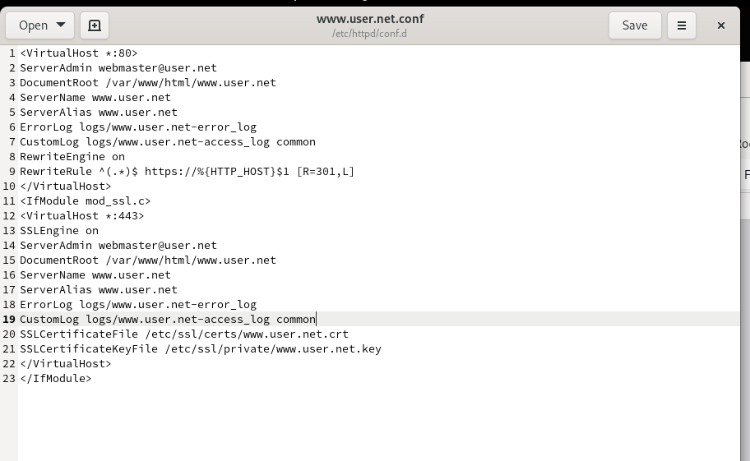
Перенаправление на HTTPS

Проверка работы HTTPS
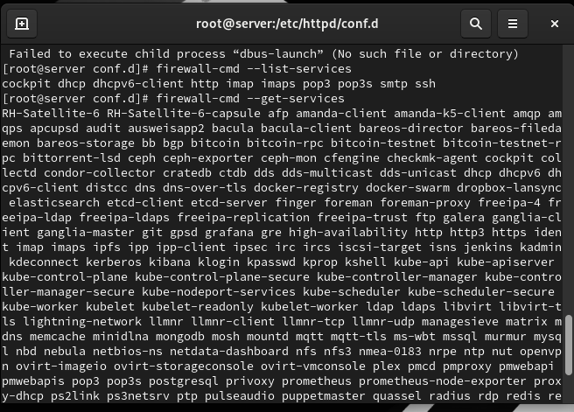
Переход на защищённое соединение

Просмотр сертификата в браузере
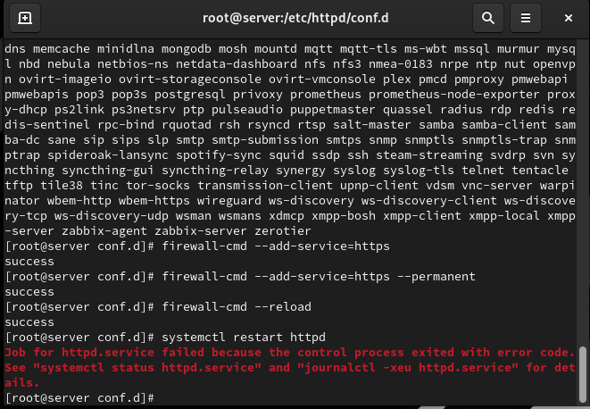
Просмотр сертификата

Конфигурирование PHP

Создание index.php
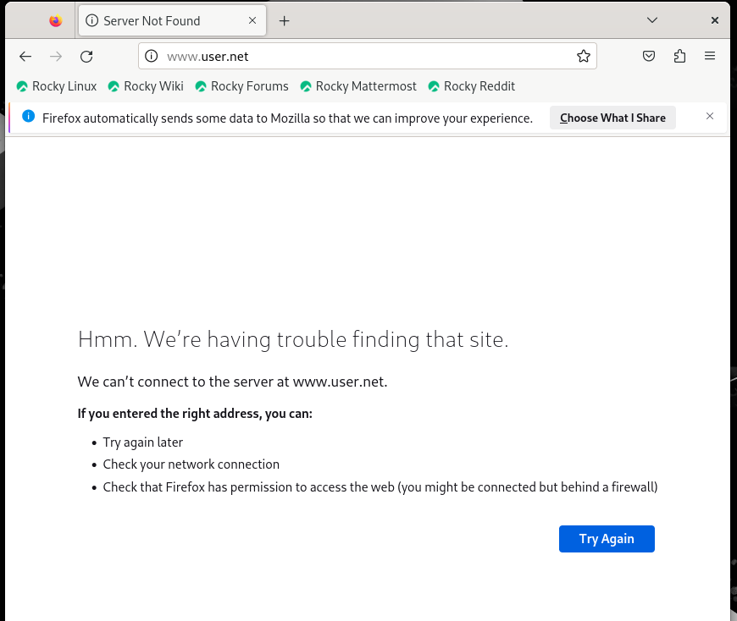
Файл index.php

Проверка phpinfo()
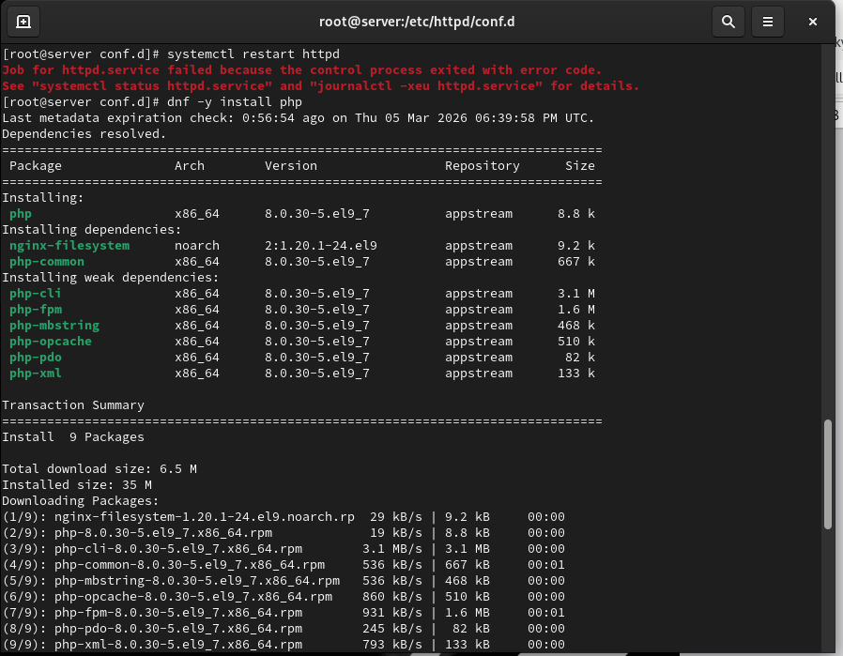
Вывод phpinfo()

Выводы по проделанной работе

Вывод
Был настроен веб-сервер Apache для работы по протоколу HTTPS
с использованием самоподписанного сертификата.
Добавлена поддержка PHP и выполнена проверка его работы.
Обновлены файлы внутреннего окружения Vagrant
для сохранения всех выполненных изменений.

